Exemple sur les deux premières mesures de Nivram
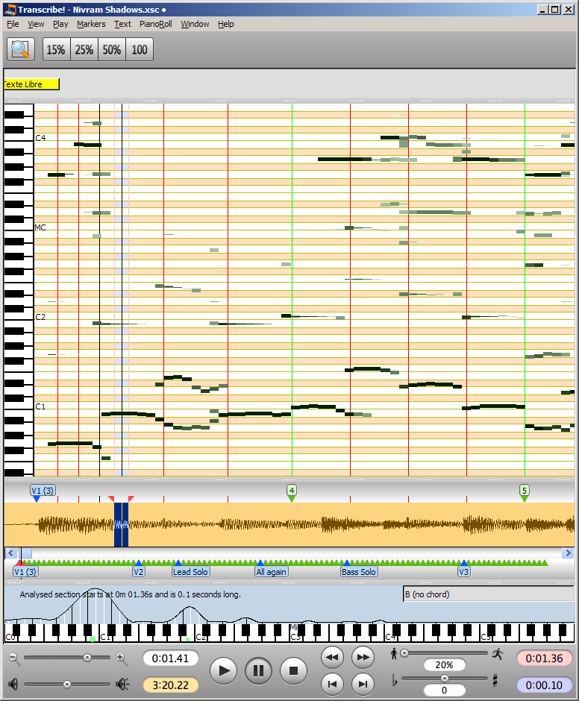

Composantes de la fenetre Transcribe! (de haut en bas)

- Menus

- Texte (si Menu Text->Show Text Zone). On crée un texte par Menu -> Text -> New Text Block). Pratique pour écrire accords, notes de travail, etc. Le texte est libre

- Piano roll (si Menu PianoRoll -> Show Piano Roll), Cette zone est synchronisée avec la partie vue de la zone forme d'onde et affiche les notes reconnues dans le fichier audio. Les différences avec l'analyse spectrale citée en #7 çi-après sont: affichage des notes et de leur durée sur l'ensemble du fichier audio, alors que l'analyse spectrale ne porte que sur un intervalle de temps selectionné. L'analyse spectrale indique toutes les fréquences reconnues, qu'elles soient jouées ou bien simplement harmoniques des notes jouées, alors que le mode piano roll essaie de filtrer un peu. Personnellement, j'utilise le Piano Roll comme outil principal pour la transcription, et la zone analyse spectrale comme outil secondaire pour voir toutes les fréquences, dont certaines n'apparaissent parfois pas dans le Piano Roll alors qu'on les entend bien (c'est rare ...).

- Marqueurs. Voir plus loin comment les créer

- Forme d'onde. C'est içi qu'on clique pour sélectionner une partie du morceau. On peut avoir deux pistes stéréo ou une seule piste mono (Menu File -> Preferences). Je travaille le plus souvent en mono. Les zones 2-3-4-5 portent sur le même intervalle de temps, ajustableUne barre de défilement sous la forme d'onde permet de faire glisser la vue en avant ou en arrière

- Barre de navigation (si Menu View -> Navigation -> Show). Elle couvre tout le morceau et affiche tous les marqueurs crées. En cliquer un pour déplacer la vue dessus

- Analyse Spectrale (si Menu View -> Show Spectrum). Choisir aussi Menu View -> Show Notes Guesses + Chord guesses). Indique sur un clavier piano les notes reconnnues dans la sélection faite forme d'onde Elles sont indiquées par un cercle plein, dont le diamêtre indique la probabilité que la note soit "réelle" et non un artifact de l'analyse spectrale. Cliquer sur une note pour plus d'information.

- Transport/Controle. Deux curseurs importants: en haut a droite, pour ralentir le tempo, en haut à gauche pour zoomer forme d'onde et piano roll. Je déconseille d'utiliser le curseur marqué b/# pour modifier le pitch. Utiliser plutot Window->Audio effects Tuning qui permet de travailler sur une échelle graduée et précise. La possibilité de changer l'accordage permet de directement transcrire en Fa un morceau joué en Sol

Principaux réglages possibles

1) La taille verticale des zones texte, piano roll, forme d'onde, analyse spectrale, en cliquant/glissant sur la frontière de ces zones.

2) L'echelle de vue des notes en zone piano roll en cliquant/glissant au milieu, ou en haut/bas du clavier à gauche du, piano roll. Difficile à décrire. Essayez !

3) L'intervalle temporel vu pour les zones 2-3-4-5 via le curseur (-)---(+) en zone #8 (Controle)

4) La vitesse de playback via le curseur en zone #8 marqué par deux petits bonhommes

Pour transcrire un morceau

- Charger le mp3 ou vidéo. Eventuellement, utiliser un logiciel gratuit de conversion pour créer un fichier dans les formats supportés (mp3, mp4) à partir du fichier original (.wav, .flv, etc)

- Créer des marqueurs de mesure tout en jouant le morceau (En général j'écoute la basse). Taper M au clavier pour créer un tel marqueur. Pas grave d'en manquer, on les ajoute plus tard de la même manière, en rejouant la partie correspondante. Dans un 1er temps ce n'est pas important, car par la suite on peut affiner le placement de manière ponctuelle.

- Diviser les mesures en nombre de temps Editer la 1ère mesure: clic droit sur le triangle -> Edit this marker, indiquer le nombre de division. Editer la 2eme mesure: clic droit sur le triangle -> Edit this marker, cocher "same as previous"

- Piano roll et Formes d'onde ont maintenant des marqueurs indiquant les temps (en 1ère approximation). Il est donc facile de se repérer, naviguer et voir position/durée des "taches" sur le piano roll. Sur la capture d'écran montrant les 2 premières mesures musicales de Nivram, numérotées 3 & 4 . Une tache claire indique un faible volume sonore, une tache sombre un volume fort., Les taches nombreuses avant la mesure 3 correspondent au son des balais batterie qui démarrent le morceau

- Je change habituellement certains marqueurs de mesure en marqueur de section (cliquer -> editer), en leur donnant un nom (Verse, Chorus, Solo, etc ..), Ca facilite le repérage et la navigation. Ne le faire qu'après création des marqueurs de mesure, sinon la numérotation des mesures est modifiée.

A ce point, faut un logiciel d'ecriture musicale, ou alors une feuille de musique à remplir

- C'est parti, en sélectionnant une ou deux mesures qui deviennent surlignées bleu en zone forme d'onde, Pour ce faire: (cliquer gauche & draguer sur la forme d'onde. Cette selection sera joué en boucle, à la vitesse voulue via le curseur approprié. Si nécessaire ajuster le placement des marqueurs de mesure. Personnellement je travaille "au son" en regardant le piano roll (à condition d'avoir un interface audio sans trop de latence. 10ms pas plus), Pour ajuster un marqueur: Clic gauche sur lui, maintenir, glisser à droite/gauche.

- Ecouter & regarder pendant le jeu au ralenti, à l'oeil on voit assez bien les rondes, blanches, noires, croches. Au delà faut un peu d'habitude, ou subdiviser le marquage. Pour subdiviser: créer des marqueurs temps/beat à l'emplacement des divisions de mesure. Il peut etre en plus interessant d'éditer les marqueurs temps pour créer des divisions de temps en deux, trois, quatre, mais seulement là ou c'est nécessaire (présence attendue de triolets, double croches, etc). Je regarde la ligne verticale qui voyage sur piano roll et sur forme d'onde quand le morceau est joué, pour reperer le rythme des notes (en plus de la position horizontale des "notes MIDI". et je note mentalement où le son débute par rapport aux marqueurs ou aux divisions.

C'est quand je transcris que je raffine la position des marqueurs de mesures sur la zone selectionné pour etre jouée en boucle, au cas où la création initiale est un peu approximative. C'est important si l'on veut analyser finement les décalages de notes par rapport aux divisions binaires de la mesure.

- Et bien sur, écrire les notes d'une manière ou d'une autre. Dès création d'une ou deux mesures avec mon logiciel de notation musicale (Sibelius ou Finale par exemple), je les fais jouer par lui pour comparer la transcription de ces mesures à ce que joue Transcribe!

Quand on clique sur une notes reconnues en piano roll ou le clavier piano de l'analyse spectrale, Transcribe! fait entendre la note (voire la nomme dans un pop-up - clic droit peut-etre) ce qui aide a discerner quoi est quoi quand il y a plusieurs voix jouées en meme temps

Tout ça par petit bout les uns a la suite des autres, une partie à la fois .... avec patience et longueur de temps, on y arrive.

Raccourcis clavier

Parmi les plus utiles, pour éviter de manipuler la souris

barre espace: jouer / arreter la selection

[ déplacer la selection vers la gauche
] la droite

{ déplacer vers le marqueur précédent à gauche
} à droite

Ctrl [ déplacer la sélection vers le marqueur à gauche (sans l'agrandir/réduire)
Ctrl ] déplacer la sélection vers le marqueur à gauche (sans l'agrandir/réduire)

J \
K | --- créer une minuscule selection
L /

Un pedalier peut être utilisé pour lancer/arreter/rembobiner. Les détails sont indiqués dans la documentation de Transcribe!

Autres

Pour forcer les numéros de mesure, éditer un marqueur de mesure et changer le numéro associé en le terminant par une parenthèse fermée. J'en mets une ouverte avant par esprit de symétrie, mais ce n'est qu'un question de goût.

Cest utile pour faire concorder les numéros de mesure dans Transcribe! et dans le logiciel d'édition, si on en a besoin, par exemple si on ajoute des mesures vides de démarrage (count-in).

Exemple: avant: "1" changé en "(3)"

Rien n'empeche d'utiliser du texte, par exemple "1er couplet (3)", mais je préfère utiliser des marqueurs de section pour ça, plutôt que des marqueurs de mesure.

